## 实验题1：

人民币和美元是世界上通用的两种货币之一，写一个程序进行货币间币值转换，其中：人民币和美元间汇率固定为：1美元 = 6.54人民币。

程序可以接受人民币或美元输入，转换为美元或人民币输出。人民币采用RMB表示，美元USD表示，符号和数值之间没有空格。

注意：获得输入请使用input()

**代码及运行：**

TempStr = input('先输入RMB或USD后输入数：')  
if TempStr[0:3]in["RMB"]:  
 Trans = float(TempStr[3:])/6.78  
 print("USD{:.2f}".format(Trans))  
elif TempStr[0:3]in["USD"]:  
 F = 6.78\*float(TempStr[3:])  
 print("RMB{:.2f}".format(F))

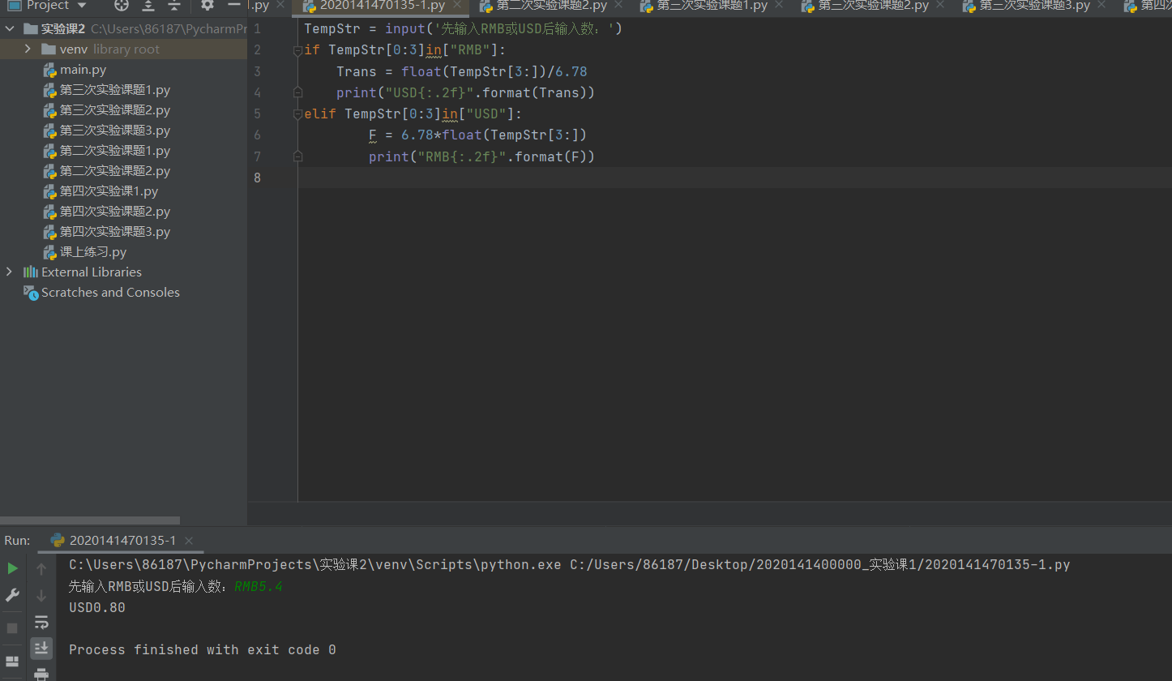

## 实验题2：

请你使用python，自主设计一个文本进度条的算法，效果图可以如下：

或者

****

**代码及运行：**

import time  
for i in range(101):  
 a='#'\*i  
 b='\*'\*(100-i)  
 c=(i/100)\*100  
 print("\r|{}{}|{:.2f}%".format(a,b,c),end='')  
 time.sleep(0.1)

## IMG_256

## IMG_256

## 显示100%实验结束

## 实验题3：输入一个小于1000的整数，并对其进行因式分解！

**代码及运行：**

n=int(input())  
x=1  
condition=True  
if n>1000 or n==0:  
 print("wrong")  
elif n==1:  
 print("1=1")  
elif n:  
 print("{}=".format(n),end='')  
 while n!=1:  
 x+=1  
 while n % x == 0:  
 n/=x  
 if condition:  
 condition=False  
 print(x,end='')  
 else :  
 print("\*{}".format(x),end='')

